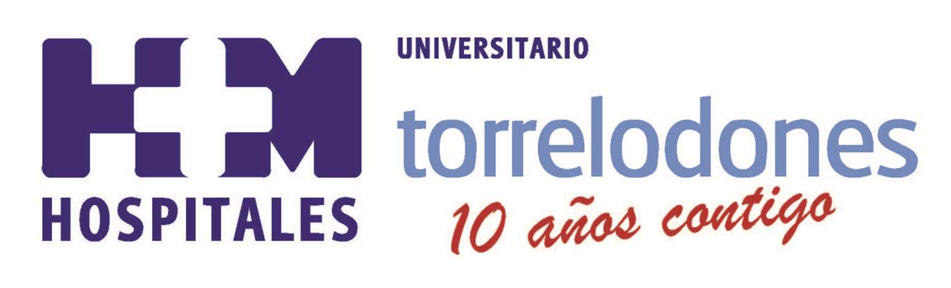

Enmarcada en el décimo aniversario del hospital, la iniciativa está dirigida a los padres de niños de Primaria escolarizados en los colegios de Torrelodones y los municipios aledaños

LA IMPORTANCIA Y PAUTAS ESENCIALES PARA UNA ALIMENTACIÓN SALUDABLE EN LA INFANCIA INAUGURA LA ESCUELA DE PADRES EN HM UNIVERSITARIO TORRELODONES

- La Escuela de Padres persigue contribuir al fomento de hábitos de vida saludables y promover la educación sanitaria, ayudando a los padres en el cuidado de la salud de sus hijos y solventando las dudas y problemas que puedan tener en este sentido

- Las próximas charlas formarán en “Actuación ante situaciones de urgencia infantiles” (20 de marzo) y “Síndrome de Déficit de Atención e Hiperactividad infantil” (24 de abril)

- El sobrepeso y la obesidad afectan negativamente a casi todos los órganos y sistemas del cuerpo humano, comienza e edades muy tempranas, tiene mucho que ver con los hábitos familiares y empeora con la escolarización y la adolescencia, hasta convertirse en la que actualmente es quinta causa de riesgo de fallecimiento a nivel mundial

- Entre las recomendaciones concretas destacan que los menores hagan cinco comidas diarias, coman despacio, masticando, y en cantidad apropiada para cada edad; que beban suficiente agua, coman pescado, fruta y verdura a diario, e ingieran también todos los días, aunque sin abusar, leche, queso y yogures

- Hay que alimentarse con los nutrientes, en las cantidades y con la variedad necesarios para asegurar un correcto crecimiento; y combinarlo con la realización de actividad física, una estrategia en la que el papel de la familia es decisivo

Madrid, 11 de marzo de 2014. Como continuación del ciclo de jornadas divulgativas que HM Universitario Torrelodones desarrolló el año pasado junto al Club Baloncesto Torrelodones para promocionar en más de una decena de colegios de la zona la práctica del deporte y la importancia de seguir hábitos saludables en materia de descanso, higiene y nutrición, el hospital ha puesto este trimestre en marcha una nueva iniciativa en materia de educación sanitaria: la Escuela de Padres.

Se trata de una serie de encuentros dirigidos a los padres de niños de Primaria escolarizados en estos mismos colegios de Torrelodones y los municipios aledaños, y que están centrados en temas de especial interés para ellos en lo que al cuidado de la salud y educación de sus hijos se refiere.

Esta iniciativa, enmarcada también dentro de una serie de acciones con las que se celebrará este año el décimo aniversario de HM Universitario Torrelodones, HM Hospitales persigue contribuir al fomento de hábitos de vida saludables y promover la educación sanitaria, ayudando a los padres en el cuidado de la salud de sus hijos y solventando las dudas y problemas que puedan tener en este sentido.

En el primer trimestre del año la Escuela de Padres contempla tres sesiones dirigidas a formar en “Actuación ante situaciones de urgencia infantiles” y “Síndrome de Déficit de Atención e Hiperactividad infantil”, que se impartirán el 20 de marzo y el 24 de abril, respectivamente, y que han sido precedidas por el primer encuentro, celebrado el pasado febrero y centrado en la “Alimentación saludable infantil y en los signos incipientes de trastornos de la conducta alimentaria en la infancia”.

Prevalencia del sobrepeso y la obesidad
En los tres casos se trata de aspectos de elevada prevalencia, y sobre todo, en los que se ha detectado un especial interés por parte de los padres. Y es que, como afirmó la Dra. Isabel Romero, coordinadora del Servicio de Pediatría de HM Hospitales, “la alimentación en los niños es un tema muy importante que, a juzgar por la realidad actual, no estamos haciendo bien, ya que el 10% de la población escolar mundial de entre 5 y 17 años tiene sobrepeso, y mientras que en 2007 22 millones de menores sufría este problema, para 2020 se espera que la cifra de afectados alcance los 60 millones”.

El sobrepeso y la obesidad afectan negativamente a casi todos los órganos y sistemas del cuerpo humano, comienza e edades muy tempranas, tiene mucho que ver con los hábitos familiares y empeora con la escolarización y la adolescencia, hasta convertirse en la que actualmente es quinta causa de riesgo de fallecimiento a nivel mundial, según datos expuestos por la Dra. Romero.

Para evitar esta situación, la experta insistió en el papel fundamental de la familia y en la necesidad de promover hábitos alimentarios saludables desde la más temprana edad, ya que “la infancia es el mejor momento para aprender por cualquiera de las dos vías por las que lo hacen los niños: adquiriendo conocimientos en casa, el colegio, etc, e imitando lo que hacen los adultos”.

Además, hay factores de riesgo de obesidad infantil conocidos y contrastados y que deben evitarse, tales como el elevado o bajo peso al nacer, la ausencia o baja duración de lactancia materna, la introducción temprana de la alimentación complementaria, la ingesta de energía, embutidos, bollería, snacks y bebidas azucaradas, el consumo insuficiente de verduras y frutas, la omisión del desayuno, los bajos niveles de actividad física o la dedicación excesiva de horas a ver la televisión.

Pautas para promover desde la familia
Así, y en respuesta a preguntas de los asistentes sobre recomendaciones concretas para alimentar correctamente a sus hijos, la coordinadora del Servicio de Pediatría de HM Hospitales recordó algunas de las pautas incluidas en el Decálogo para Niños creado por HM Hospitales para educar en materia de nutrición, descanso, deporte y hábitos saludables.

En concreto, hizo referencia a la recomendación de que los menores hagan cinco comidas diarias, coman despacio, masticando, y en cantidad apropiada para cada edad. Igualmente, insistió en la necesidad de beber agua, comer pescado, fruta y verdura a diario, e ingerir también todos los días, aunque sin abusar, leche, queso y yogures. Por último, desaconsejó el consumo de chucherías y bollerías, fuera de las lógicas excepciones.

En resumen: “no sirve alimentarse de cualquier manera; hay que hacerlo con los nutrientes, en las cantidades y con la variedad necesarios para asegurar un correcto crecimiento; y por supuesto, combinándolos con la realización de actividad física”; una estrategia en la que “el papel de la familia es decisivo y complementario al del colegio, y que exige tiempo y esfuerzo, pero que merece la pena, ya que es una inversión en la salud de nuestros hijos y en la de todos”, concluyó la Dra. Romero.

HM Hospitales
HM Hospitales está formado por diversas empresas que gestionan diferentes hospitales médico-quirúrgicos privados, entre los que se incluyen HM Universitario Madrid, HM Universitario Montepríncipe, el Centro Integral de Enfermedades Cardiovasculares (CIEC), HM Universitario Torrelodones, HM Universitario Sanchinarro, el Centro Integral Oncológico Clara Campal (CIOCC) y HM Universitario Nuevo Belén, todos ellos con la mayor cualificación técnica y humana.

Basado en un Decálogo y en el Juramento Hipocrático, dirigido por médicos y con el objetivo de ofrecer una medicina de calidad, basada en la asistencia, docencia e investigación, los diferentes centros de HM Hospitales se han dotado con una tecnología de vanguardia y cuentan con el personal mejor cualificado y más humano.

Todos los centros de HM Hospitales funcionan de forma integrada. Para ello, existe una estructura corporativa con servicios centralizados, así como diferentes herramientas informáticas de gestión integral. Esto permite una actuación complementaria y sinérgica de estructuras, servicios y equipamientos, con el máximo aprovechamiento de los recursos tecnológicos y humanos.

Más información: www.hmhospitales.com

Para más información:

DPTO. DE COMUNICACIÓN DE HM HOSPITALES
Eva Sacristán
Tel.: 91 216 00 50 / Móvil: 608 273 978
E-mail: esacristan@hmhospitales.com

María Romero
Tel.: 91 216 00 50 / Móvil: 667 184 600
E-mail: mromero@hmhospitales.com

